Camino de Santo Toribio de Liébana und Ruta vadiniense
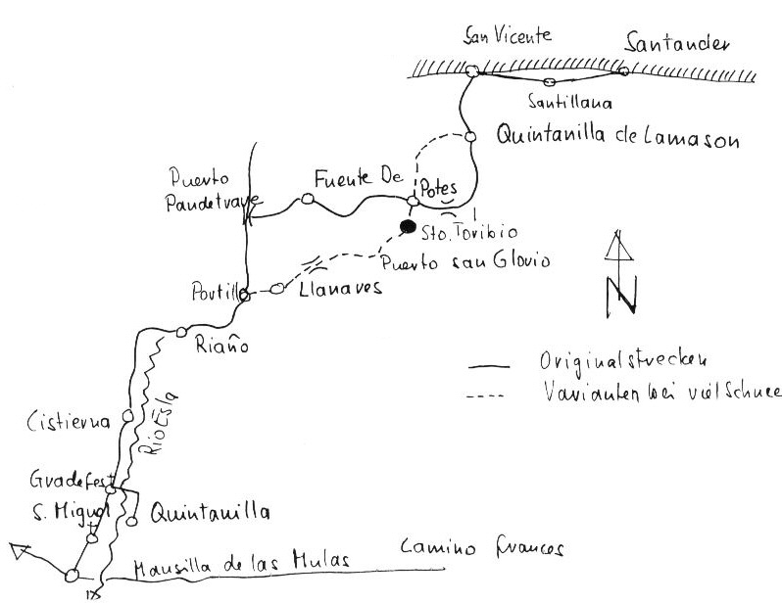

Kurzbeschreibung
Diese beiden Wege sind nur sehr bedingt empfehlenswert. Über weite Strecken tippelst du auf dem Asphalt. Ein Höhepunkt wäre an sich das Kloster Santo Toribio, doch das war eher eine Enttäuschung (siehe unten).
Der Weg entlang des Rio Esla führt durch fast ausgestorbene Dörfer, wo vor allem alte Männer mit Filzpantoffeln durch die Gassen schlurfen – viele Dörfer ohne Ladengeschäft und ohne Bar. In einigen Bars, die ich antraf, war man nicht einmal bereit, ein Sandwich oder ein Paket Chips zu verkaufen.
Zwei weitere Höhepunkte, ausser Santo Toribio, sind die aus dem 12. Jahrhundert stammende Klosterkirche der Zisterzienserinnen von Santa María de Gradefes und das mozarabische Kloster San Miguel de la Escalada, das im 10. Jahrhundert von einer Mönchsgemeinschaft aus Córdoba erbaut wurde. Die beiden Bauwerke kannst du auch mit ein wenig Fantasie vom Camino francés her besuchen. Die Durchquerung der Picos de Europa ist beeindruckend und interessant.
Distanzen
Santander – San Vicente de la Barquera: 80 km
San Vicente – Potes (Pilgerweg): 65 km
Potes – Mansilla de las Mulas (Ruta vadiniense): 135 km
Wegführer
Nordküste
Michael Kasper, Nordspanien: Jakobsweg – Küstenweg. Welver: Conrad Stein, 2005. Outdoor-Handbuch Bd. 71. ISBN
3-89392-671-2. Gew.: 171 g.
Weg nach Santo Toribio
Michael Kasper, Nordspanien: Jakobsweg – Alternativroute. Welver: Conrad Stein, 2004. Outdoor-Handbuch Bd. 141. ISBN 3-89392-541-4. Gew.:174 g.
Ruta vadiniense
Ruta vadiniense, hrsg. von der Asociación de Amigos del Camino de Santiago, Calle San Guillermo 18, 24800 Cistierna/León.
Tel. 0034 987 702 065.
Die beiden Führer von Kasper sind, wie gewohnt, gut, ziemlich vollständig und handlich. Der Führer für die Ruta vadiniense wendet sich eher an Velofahrer oder Automobilisten, enthält aber eine Fülle an Informationen und Hintergrund.

Markierung/Karten
Die Wege sind meistens ganz ansprechend markiert, ab und zu allerdings auch lausig. Ich empfehle die Kartenblätter der Cartografía militar 1:100'000 und Ausschnitte der Michelin-Karten 442 (Cantabria, País Vasco / Euskadi, Navarra-La Rioja, Castilla-Madrid) und 441 (Galicia, Asturias-León) im Massstab 1:400'000, damit du ungefähr weisst, wo du dich befindest.
Jahreszeit
Normalerweise sind die Pässe ab März schneefrei und gut begehbar. Ich hatte Pech; die Picos de Europa erlebten einen extrem strengen Winter, so dass der Schnee lange liegen blieb. Die Pässe Pandetrave (1620 m) und Collada de Pasaneo (1340 m) waren noch tief verschneit; sie wären nur mit Schneeschuhen begehbar gewesen. Über beide Pässe führt der Pilgerweg. Als Ausweichroute dienten mir Asphaltstrassen mit wenig Verkehr.
Santo Toribio de Liébana
In Kloster Santo Toribio im Tal von Liébana (Provinz Santander) lebte zur Zeit Karls des Grossen ein Mönch, später genannt “Beato de Liébana”. Er verfasste einen Kommentar zur Apokalypse, der weite Verbreitung erfuhr, wurde er doch immer wieder abgeschrieben und neu illuminiert. Das Werk ist in mehreren, teilweise aussergewöhnlich kunstvollen Handschriften erhalten. Damit ging Santo Toribio – ohne Übertreibung – ein in die Geschichte der europäischen Buchmalerei und Kunst. Viele mozarabische Künstler brachten in ihre Illustrationen ihr Kunstgefühl aus dem arabischen Raum ein. Heute ist Santo Toribio ein Franziskanerkloster. Schade nur, dass die Franziskanerbrüder ihr grossartiges Erbe nicht besser verwalten. Im öffentlich zugänglichen Kreuzgang ihres Klosters hängen einige Kopien aus einem Exemplar der Beatus-Handschrift. Gleich daneben befindet sich ein Souvenirladen, der den weltweit verbreiteten Andenkenkitsch verkauft. Aber über Beatus von Liébana findest du weder ein Buch noch sonstiges Informationsmaterial. Wenigstens einen Stempel kriegst du, wenn du an der Klosterpforte lange genug läutest, immerhin.
Unterkunft
Von Santander bis San Vicente de la Barquera stehen Pilgerherbergen zur Verfügung. Danach gibt es meines Wissens Unterkünfte nur in Hostales bzw. Hotels. Alle vermerkten Ortschaften auf meiner Skizze weisen ein oder mehrere Hostales/Hotels auf. Ausnahme: Gradefes und San Miguel de la Escalada.
Besonderer Hinweis
Im erwähnten Führer von Michael Kasper „Nordspanien: Jakobsweg – Alternativroute“ sind noch weitere Wege in der Region aufgeführt; so etwa die „Ruta de la Reconquista“ von Santo Toribio nach Covadonga und Cangas de Onis – ein äusserst geschichtsträchtiger Weg! Ferner die Verbindung von Cangas de Onis nach Villaviciosa, wo du auf den Küstenweg triffst. Die Arbeit wird uns also nicht so schnell ausgehen!
Wohin wir auch gehen, bedenken wir das Wort von Buddha: „Es gibt keinen Weg zum Glück. Der Weg ist das Glück.“
Werner Osterwalder

(Stand der Wegbeschreibung: März/April 2005)

Weitere Auskünfte bei
Werner Osterwalder, Zürich,
Tel. 044 350 88 12.
E-Mail: rosterwalder@gmx.ch

